Atelier 1. Action en direction des harceleurs : comment défaire la dynamique de groupe ?
Méthode Pikas- Animation Jean-Pierre Bellon

Création du site harcèlement entre élèves
2011 : étude des méthodes étrangères
2012 : formation des personnels à la méthode pikas
2014-2107 : dans les hauts de seine 360 personnels formés dans 84 établissements
2017 : création d’une plateforme francophone mettant en relation les professionnels utilisant la méthode

Méthode Pikas - SUEDE
Anatol Pikas pionnier 1er texte sur le sujet 1974.
La méthode d’intervention d’Anatol Pikas est basée sur des entretiens individuels centrés sur les harceleurs selon une approche non blâmante. Parce qu’il est également un dysfonctionnement de l’apprentissage de la relation à l’autre, le harcèlement est inhérent à l’expérimentation de la sociabilité. « Anatol Pikas considère que des enfants tout à fait ordinaires, bons élèves et bien élevés, peuvent parfaitement se trouver impliqués dans des faits de harcèlement car le school-bullying (harcèlement à l’école) est d’abord une affaire de groupe ».
« Si des enfants se retrouvent du côté du harceleur, c’est d’abord, selon Pikas, parce qu’ils n’ont pas pu, ou pas su, faire autrement. Sa méthode va donc s’employer à défaire la dynamique du groupe qui a provoqué le harcèlement et à faire naître chez les enfants un sentiment d’intérêts communs face aux conséquences du harcèlement pour la victime ».
La démarche mise au point par Anatol Pikas concerne donc surtout les harceleurs. Il préconise une série de rencontres entre les adultes de l’établissement et les harceleurs, pris individuellement avec pour objectif de revenir sur les faits, les reconnaître, lancer des actions pour remédier à la situation, et faire en sorte que la victime n’en soit plus une. Par ailleurs, on ne blâme pas les harceleurs, on ne les culpabilise pas, on ne les sanctionne pas. Il s’agit de chercher à instaurer un climat calme, serein et de bonne entente entre les élèves, sans pour autant qu’ils ne deviennent amis.
Jean-Pierre Bellon pratique cette méthode au sein de son établissement scolaire de Clermont-Ferrand. Selon lui, « Cela prend du temps, et cela dépend du type de harcèlement ». Mais les résultats sont là : plus de 70% des cas de harcèlement sont résolus grâce à cette technique, fait-il valoir.
http://www.harcelement-scolaire.eu/atelier-methode-pikas/

Des fondements théoriques originaux et assez différents de ceux utilisés par Dan Olweus
La place que l’on accorde à l’individu ou au groupe bullying (Olweus) ou mobbing (Pikas)
Bully : voyou, brute, individu agressif et pervers selon Pikas
Mob : la foule dans ce qu’elle a de moins noble, la populace. Comportement animal_ mobilisation de foule, dangereuse.
Distinction fondamentale si on regarde le harcèlement comme un phénomène d’un individu agressif ou d’un mouvement de foule…
School bullying Mobbing
Approche individuelle Approche contextuelle
Dan Olweus Anatol Pikas
Des actes répétés | Un phénomène de groupe
Perpétrés dans le cadre disproportion des forces | La disproportion résulte de la force du groupe
Par des individus agressifs, les bullies futurs délinquants, intention de nuire | L’intentionnalité n’est pas toujours avérée
Le bullying met l’accent sur les harceleurs, les bullies | Le mobing met l’accent sur l’influence du groupe
Pourquoi un élève participe à du harcèlement ?
Parce qu’il est agressif et méchant, c’est un bully ? | Parce qu’il est incapable de s’affranchir de la puissance du groupe ?

Une approche contextuelle ou systémique reposant sur certaines options
- Spécificité de la violence du groupe
- La peur est le véritable ciment du groupe : notion d’intimidation (canada, Espagne) la tyrannie s’exerce parce qu’il y a la peur
- Désir de sortir de l’intimidation chez les harceleurs : hypothèse de travail avec laquelle il faut travailler
- Moralisation, remontrances, appel à l’empathie sont sans effets. Le conduire à l’empathie sans le lui dire.
- Posture la plus efficace est celle du diplomate : l’intervenant pikas garde une attitude bienveillante et ferme. Il ne lâche pas jusqu’à trouver un consensus.

Les conditions de la réussite de la méthode
- Une équipe dédiée au traitement des situations
- L’engagement du chef d’établissement : pour asseoir la légitimité de l’équipe (validé en CESC,CA)- il doit rassurer les parents et poser un contrat, délai 3 semaines. Prendre le relais de l’équipe si nécessaire.

Une approche non blâmante
3 méthodes : préoccupation partagée, farsta,no blame approach
Le harcèlement phénomène de groupe la sanction est individuelle en droit français ; la sanction peut au contraire fédérer le groupe au lieu de le dissocier.
Méthode pikas met les individus en situation de trouver une réparation
RESSOURCES :
DEMONSTRATION DE LA METHODE : http://centre-alain-savary.ens-lyon.fr/CAS/relations-ecole-familles/formation/parcours-relations-ecole-famille-enseignant-s-parent-s
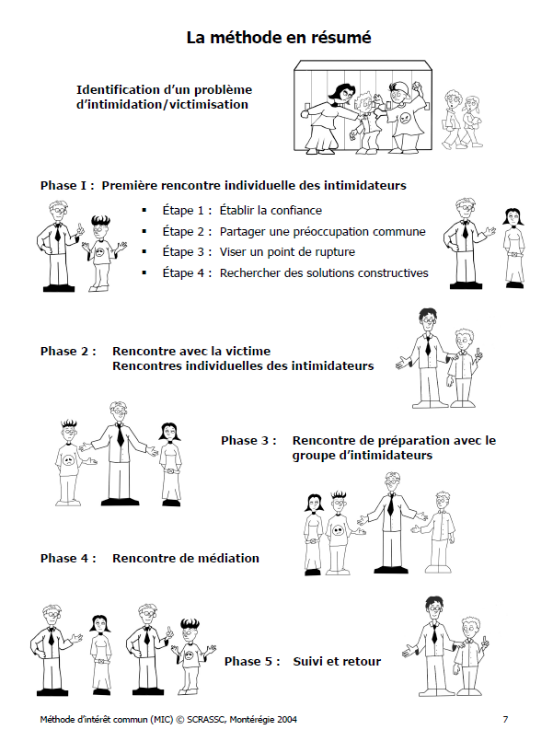
7 étapes :
- Rencontres individuelles avec les intimidateurs présumés : entretien très bref 10mn maxi
2 phases dans l’entretien :
- recherche de la préoccupation : je suis inquiet pour cet élève ; on ne réprimande pas l’auteur ; tant que l’élève n’a pas manifesté son intérêt pour la victime on en reste là
- dès que l’élève ne va pas bien, chercher les suggestions : qu’est-ce que vous pouvez faire pour qu’elle aille bien
- Rencontre la cible (par une personne différente pour la réconforter)
Entretien plus long : 4 étapes :
- Laisser librement parler la cible de son vécu
- Interroger prudemment sur son attitude vis-à-vis des intimidateurs
- L’informer des rencontres avec les intimidateurs
- Demander si ok pour rencontre au sommet
- Rencontres de suivi avec les intimidateurs :
- Rencontres de suivi avec la cible
- Préparation de la rencontre au sommet à conseiller que d’en de rares situations….
- Rencontre au sommet

Cercle vertueux de la confiance entre les 3 parties : l’équipe de traitement, le chef, les familles
